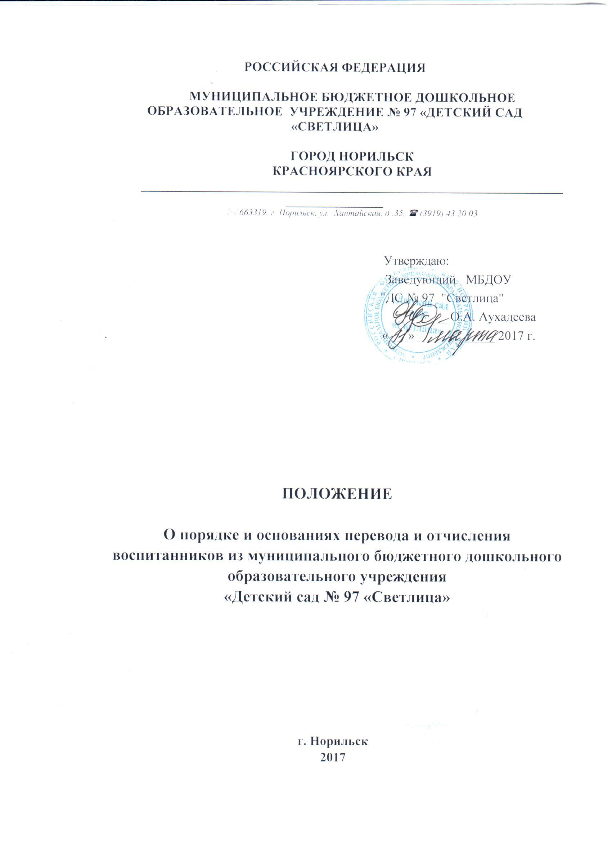

1.ОБЩИЕ ПОЛОЖЕНИЯ
1.1. Настоящее Положение «О порядке и основаниях перевода и отчисления из муниципального бюджетного дошкольного образовательного учреждения «Детский сад № 97 «Светлица» (далее МБДОУ «ДС № 97 «Светлица») несовершеннолетних воспитанников» разработано в соответствии с Федеральным законом Российской Федерации от 29 декабря 2012 г. N 273-ФЗ "Об образовании в Российской Федерации", и определяет порядок и основания для перевода и отчисления воспитанников из МБДОУ «ДС № 97 «Светлица».

- ПОРЯДОК И ОСНОВАНИЯ ДЛЯ ПЕРЕВОДА ВОСПИТАННИКОВ

  - Перевод воспитанников из одного МБДОУ (далее - исходное МБДОУ), в другое МБДОУ (далее - принимающее МБДОУ) осуществляется в следующих случаях:
по инициативе родителей (законных представителей) несовершеннолетнего воспитанника;
в случае прекращения деятельности исходной организации, аннулирования лицензии на осуществление образовательной деятельности (далее - лицензия);
в случае приостановления действия лицензии.
  - Учредитель исходного МБДОУ и (или) Управление обеспечивает перевод воспитанников с письменного согласия их родителей (законных представителей).
  - Перевод воспитанников не зависит от периода (времени) учебного года.
  - В случае перевода воспитанника по инициативе его родителей (законных представителей) родители (законные представители) воспитанника:
осуществляют выбор принимающего МБДОУ; обращаются в выбранное МБДОУ с запросом о наличии свободных мест соответствующей возрастной категории обучающегося и необходимой направленности группы, в том числе с использованием информационно-телекоммуникационной сети «Интернет» (далее - сеть Интернет);
при отсутствии свободных мест в выбранном МБДОУ обращаются в Управление для определения принимающего МБДОУ из числа муниципальных дошкольных образовательных учреждений муниципального образования город Норильск;
обращаются в исходное МБДОУ с заявлением об отчислении воспитанника в связи с переводом в принимающее МБДОУ. Заявление о переводе может быть направлено в форме электронного документа с использованием сети Интернет.
    - В заявлении родителей (законных представителей) обучающегося об отчислении в порядке перевода в принимающее МБДОУ указываются:
фамилия, имя, отчество (при наличии) воспитанника; дата рождения; направленность группы;
наименование принимающего МБДОУ. В случае переезда в другую местность родителей (законных представителей) воспитанника указывается
в том числе населенный пункт, муниципальное образование, субъект Российской Федерации, в который осуществляется переезд.
    - На основании заявления родителей (законных представителей) воспитанника об отчислении в порядке перевода (Приложение 1) исходное МБДОУ в трехдневный срок издает распорядительный акт об отчислении воспитанника в порядке перевода с указанием принимающего МБДОУ.
    - Исходное МБДОУ выдает родителям (законным представителям) личное дело воспитанника (далее - личное дело), оформляет расписку о его получении родителем (законным представителем) (Приложение 2).
    - Требование предоставления других документов в качестве основания для зачисления воспитанника в принимающее МБДОУ в связи с переводом из исходного МБДОУ не допускается.
    - Личное дело представляется родителями (законными представителями) воспитанника в принимающее МБДОУ вместе с заявлением о зачислении воспитанника в указанное МБДОУ в порядке перевода из исходного МБДОУ и предъявлением оригинала документа, удостоверяющего личность родителя (законного представителя) воспитанника.
    - После приема заявления и личного дела принимающее МБДОУ заключает договор с родителями (законными представителями) воспитанника и в течение трех рабочих дней после заключения договора издает приказ о зачислении воспитанника в порядке перевода.
    - Принимающее МБДОУ при зачислении воспитанника, отчисленного из исходного МБДОУ, в течение двух рабочих дней с даты издания приказа о зачислении воспитанника в порядке перевода письменно уведомляет исходное МБДОУ о номере и дате приказа о зачислении воспитанника в принимающее МБДОУ.
  - При принятии решения о прекращении деятельности исходного МБДОУ в соответствующем распорядительном акте учредителя указывается принимающее МБДОУ либо перечень принимающих МБДОУ (далее вместе - принимающее МБДОУ), в которую(ые) будут переводиться воспитанники на основании письменных согласий их родителей (законных представителей) на перевод.
О предстоящем переводе исходное МБДОУ в случае прекращения своей деятельности обязано уведомить родителей (законных представителей) воспитанников в письменной форме в течение пяти рабочих дней с момента издания распорядительного акта учредителя о прекращении деятельности исходного МБДОУ, а также разместить указанное уведомление на своем официальном сайте в сети Интернет. Данное уведомление должно содержать сроки предоставления письменных согласий родителей (законных представителей) воспитанников на перевод воспитанников в принимающее МБДОУ.
    - О причине, влекущей за собой необходимость перевода воспитанников, исходное МБДОУ обязано уведомить Управление, родителей (законных представителей) воспитанников в письменной форме, а также разместить указанное уведомление на своем официальном сайте в сети Интернет:
в случае аннулирования лицензии - в течение пяти рабочих дней с момента вступления в законную силу решения суда;
в случае приостановления действия лицензии - в течение пяти рабочих дней с момента внесения в Реестр лицензий сведений, содержащих информацию о принятом федеральным органом исполнительной власти, осуществляющим функции по контролю и надзору в сфере образования, или органом исполнительной власти субъекта Российской Федерации, осуществляющим переданные Российской Федерацией полномочия в сфере образования, решении о приостановлении действия лицензии.
    - Управление, за исключением случая, указанного в пункте 2.2 настоящего Положения, осуществляет выбор принимающего МБДОУ с использованием информации, предварительно полученной от исходного МБДОУ, о списочном составе воспитанников с указанием возрастной категории воспитанников, направленности группы и осваиваемых ими образовательных программ дошкольного образования.
    - Учредитель письменно запрашивает выбранные им МБДОУ о возможности перевода в них воспитанников.
Руководители указанных МБДОУ или уполномоченные ими лица должны в течение десяти рабочих дней с момента получения соответствующего запроса письменно проинформировать о возможности перевода воспитанников.
    - Исходное МБДОУ доводит до сведения родителей (законных представителей) воспитанников полученную от учредителя информацию о МБДОУ, которые дали согласие на перевод воспитанников из исходного МБДОУ, а также о сроках предоставления письменных согласий родителей (законных представителей) воспитанников на перевод воспитанников в принимающее МБДОУ. Указанная информация доводится в течение десяти рабочих дней с момента ее получения и включает в себя: наименование принимающего МБДОУ, перечень реализуемых образовательных программ дошкольного образования, возрастную категорию МБДОУ, направленность группы, количество свободных мест.
    - После получения письменных согласий родителей (законных представителей) воспитанников исходное МБДОУ издает приказ об отчислении воспитанников в порядке перевода в принимающее МБДОУ с указанием основания такого перевода (прекращение деятельности исходного МБДОУ, аннулирование лицензии, приостановление деятельности лицензии).
    - В случае отказа от перевода в предлагаемое принимающее МБДОУ родители (законные представители) воспитанника указывают об этом в письменном заявлении.
    - Исходное МБДОУ передает в принимающее МБДОУ списочный состав воспитанников, письменные согласия родителей (законных представителей) воспитанников, личные дела.
    - На основании представленных документов принимающее МБДОУ заключает договор с родителями (законными представителями) воспитанников и в течение трех рабочих дней после заключения договора издает приказ о зачислении воспитанника в порядке перевода в связи с прекращением деятельности исходного МБДОУ, аннулированием лицензии, приостановлением действия лицензии. В приказе о зачислении делается запись о зачислении воспитанника в порядке перевода с указанием исходного МБДОУ, в которой он обучался до перевода, возрастной категории воспитанника и направленности группы.
    - В принимающем МБ(А)ДОУ на основании переданных личных дел на воспитанников формируются новые личные дела, включающие в том числе выписку из приказа о зачислении в порядке перевода, соответствующие письменные согласия родителей (законных представителей) воспитанников.

ПОРЯДОК ОТЧИСЛЕНИЯ

3.1. Образовательные отношения прекращаются в связи с отчислением воспитанника из МБДОУ «ДС № 97 «Светлица»:
1) в связи с получением образования (завершением обучения); 2) досрочно в следующих случаях:
по инициативе родителей (законных представителей) несовершеннолетнего воспитанника, в том числе в случае перевода воспитанника для продолжения освоения образовательной программы в другую организацию,
осуществляющую образовательную деятельность;
по обстоятельствам, не зависящим от родителей (законных представителей) воспитанника и учреждения, в том числе в случае ликвидации последнего.
3.2. Процедура расторжения договора, заключенного между МБДОУ «ДС № 97 «Светлица» и родителями (законными представителями) воспитанника, осуществляется в порядке, определённым договором.
3.3. Досрочное прекращение образовательных отношений по инициативе родителей (законных представителей) несовершеннолетнего воспитанника не влечет за собой возникновение каких-либо дополнительных, в том числе материальных, обязательств указанного обучающегося перед организацией, осуществляющей образовательную деятельность.
3.4. Основанием для прекращения образовательных отношений является приказ заведующего об отчислении воспитанника (Приложение 3). Права и обязанности воспитанников, предусмотренные законодательством об образовании и локальными нормативными актами организации, осуществляющей образовательную деятельность, прекращаются с даты его отчисления из организации, осуществляющей образовательную деятельность.

ЗАКЛЮЧИТЕЛЬНЫЕ ПОЛОЖЕНИЯ

4.1. Срок действия положения до принятия нового положения.
4.2. При изменении законодательства в акт вносятся изменения в установленном законом порядке.

Приложение 1

Заведующему МБДОУ
МБДОУ «ДС № 97 «Светлица»
____________________________
(Ф.И.О. заведующего)
Фамилия ________________________________

Имя _____________ Отчество ______________
_________________________________________ адрес электронной почты

Заявление

Прошу отчислить моего ребенка__________________________________________________
(фамилия)

_____________________________________________________________________________
_{(имя, отчество ребенка)}
«_______»_____________________________20_____________года рождения,
посещающего группу_____________________________________________направленности
(общеразвивающей, компенсирующей)

в связи с переводом в __________________________________________________________
(наименование принимающей организации)
__________________________________________________________________________________________________________________
(в случае переезда в другую местность указать населенный пункт, муниципальное образование, субъект РФ, в который осуществляется переезд).

«____» ___________ 20 ___ года _______________ / ______________________/
подпись расшифровка подписи

Приложение 2

РАСПИСКА
Личное дело ребенка
_________________________________________________________, _______________
(фамилия, имя, отчество ребенка) дата рождения
в соответствии с заявлением родителя (законного представителя) ребенка об отчислении вх. № ________ от «___» _____ 20___г.
выдано родителю (законному представителю)
__________________________________________________________________
(фамилия, имя, отчество родителя)
Перечень документов:

- Направление для зачисления ребенка в МБДОУ «ДС № 97 «Светлица», выданное Управлением (оригинал) (в случае перевода воспитанника в другое МБДОУ).
- Свидетельство о рождении ребенка, или документ, подтверждающий родство заявителя (или законность представления прав ребенка) (копия).
- Свидетельство о регистрации ребенка по месту жительства или по месту пребывания на закрепленной территории или документ, содержащий сведения о регистрации ребенка по месту жительства или по месту пребывания (для детей, проживающих на закрепленной территории) (копия).
- Документ, подтверждающий право заявителя на пребывание в Российской Федерации (для детей, являющихся иностранными гражданами или лицами без гражданства) (копия).
- Медицинская карта ребенка (при переводе воспитанника из одного МБДОУ в другое, расположенное на территории муниципального образования город Норильск).
- Справки с места работы родителей (законных представителей), подтверждающие сменный график работы (для детей, зачисляемых в группы круглосуточного пребывания) (оригинал).

«_____» __________ 20___г.

Заведующий МБДОУ «ДС № 97 «Светлица»

Документы получены
Родитель (законный представитель) ________________________ Ф.И.О. родителя _{подпись}

Приложение 3

Номер | Дата
документа

ПРИКАЗ
об отчислении воспитанников из МБДОУ

На основании Устава МБДОУ «ДС № 97 «Светлица», Договора о взаимоотношениях МБДОУ с родителями (законными представителями) № ___ от
«____» _______ 20___г., заявления родителей (законных представителей).

ПРИКАЗЫВАЮ:

Отчислить (или отчислить в порядке перевода, в связи с отъездом на «материк», выпуском в школу ) из МБДОУ:

№  п/п | Ф.И.О.  ребенка | Дата рождения | Группа, из которой выбыл воспитанник | № личного дела

Заведующий МБДОУ «ДС № 97 «Светлица»

